Mehr von allem: Maschinen- und Materialvielfalt auf der Hausmesse von Biesse
Material Days, Herbstausgabe

Holz, Kunststoff, Stein, Glas und Metall – aktuelle Technologien aus diesen Bereichen, praktische Vorführungen, Workshops und ein umfangreiches Rahmenprogramm: Biesse präsentiert den Besuchern mit der Herbstausgabe der Material Days am 19. und 20. November 2026 im Nersinger Showroom einen Querschnitt aus dem Multimaterial-Portfolio mit einem Dutzend Maschinen und vielen praxisnahen Lösungen.

Während der beiden Tage dürfen sich die Fachbesucher von aktuellen und zukunftsweisenden Technologien überzeugen und inspirieren lassen. Die Gäste der Material Days erwartet ein abwechslungsreiches Programm mit vielen Live-Vorführungen und Vorträgen rund um die Bearbeitung verschiedener Materialien – von Holzwerkstoffen und Massivholz über Kunststoffe bis hin zu Stein, Glas und Metall. Ein Schwerpunkt der Hausmesse liegt auf effizienten Spannlösungen für Kleinteile.

Die Werkstoffexperten und Maschinenspezialisten von Biesse stehen den Besuchern während der Material Days Rede und Antwort und freuen sich auf Fragen, die von der Multimaterialbearbeitung bis hin zu Software oder Industrie-4.0-Lösungen reichen.

Die Maschinen.
Die auf der Hausmesse ausgestellten Maschinen werden kontinuierlich auf Hochtouren laufen und dem Publikum ihre Vielseitigkeit anschaulich zeigen. Eine Maschinenauswahl aus allen Bereichen präsentiert sich mit einem modernen, einheitlichen Design und wird ihre verbesserte Leistungsfähigkeit während der Vorführungen unter Beweis stellen.

Angefangen im Holzbereich bei der Rover Edge Go für die Kantenbearbeitung von Möbelteilen und Platten, geht es weiter mit dem CNC-Zentrum für Serienbohrungen und Nuten Rover Drill Up. Fräsen, Bohren, Nuten und Kantenbearbeitung mit nur einer Maschine – das universelle CNC-Bearbeitungszentrum Rover Multi Up M G beherrscht die meisten Prozesse in der Holzverarbeitung ebenso wie die Rover Multi Up N G: Das Nesting-CNC-Bearbeitungszentrum steht für Fräsen, Bohren und Zuschnitt auf dem Nesting-Tisch. Abschließend kommt für das Schleifen, Kalibrieren und die Endbearbeitung die Rover Fin Go S3 ins Spiel. Zwei Kantenbearbeitungsmaschinen aus der Rover Edge Baureihe ergänzen das Programm.

Nicht nur Holz…
Andere Materialien, andere Maschinen: Das hochpräzise 5-Achs-CNC-Bearbeitungszentrum Explora Multi Pro fräst, bohrt und trimmt komplexe technische Bauteile aus Kunststoff, Verbundwerkstoffen oder Leichtmetall.

Weiter geht es mit der Bearbeitung von Stein in Form der Master Cut Up C W als 5-Achs-CNC-Brückensäge zum präzisen Zuschneiden und Konturieren von Naturstein-, Keramik- und Kunststeinplatten und der Master Multi Up S als leistungsstarkem 3-Achs-CNC-Bearbeitungszentrum zum Fräsen, Bohren und Schneiden von Arbeitsplatten und Bauteilen aus Stein, Keramik und technischen Steinwerkstoffen.

Glasklare Sachen, bei der Intermac Edge Up handelt es sich um eine vertikale Kantenbearbeitungsmaschine für hohe Produktivität beim Schleifen gerader und profilierter Kanten an Flachglas. Den Abschluss bildet das Intermac Drill Pro J H F, ein CNC-Bearbeitungszentrum für Flachglas – auch mit unregelmäßigen Konturen – zum Bohren, Senken, Fräsen und optionalen Wasserstrahlschneiden von Glasbauteilen.

Mit der Bitte um Registrierung…
Biesse bittet die Besucher der Material Days, sich zur besseren Planung vorab über die Homepage anzumelden. Spontane Besucher der Hausmesse sind natürlich auch willkommen. Über folgenden Link können sich Kunden ab sofort anmelden:
https://biesse.com/de/de/veranstaltungen/event-detail/?eventId=349


Bild 1: Die Herbstauflage der Material Days findet am 19. und 20. November 2026 im Nersingener Showroom von Biesse statt.

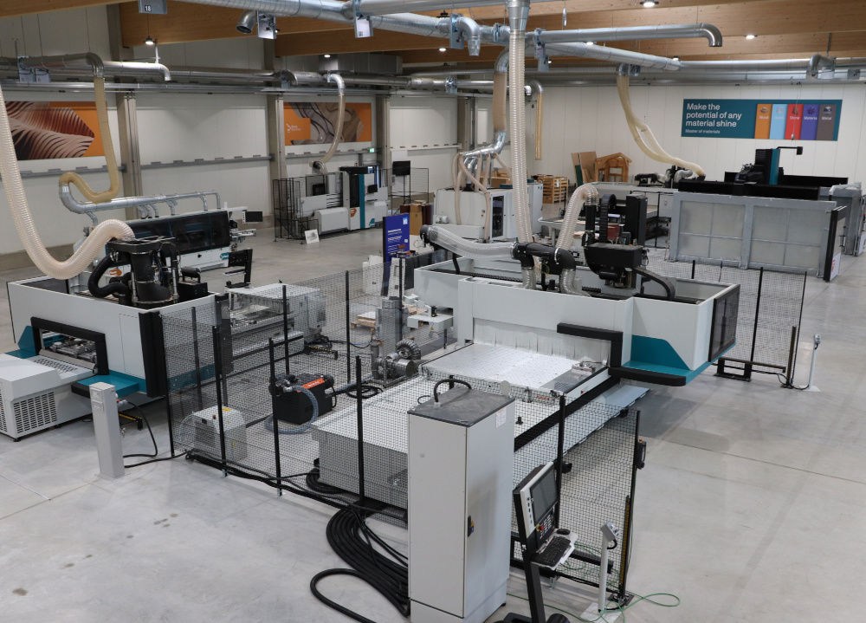
Bild 2: Showroom Biesse in Nersingen

Bilder: | Material-Days-November  Biesse_Showroom |  | Zeichen: | 3.486
Dateiname: | Biesse-Material-Days-November-PM-2026-10-13 |  | Datum: | 20.10.2026
Tags: | Hausmesse, Material Days, Multimaterial, Maschinenvielfalt, Vorführungen, Holz, Glas, Stein, Kunststoff, CNC-Bearbeitungszentrum, Nesting |  | gii ID: | 26311
Unternehmenshintergrund
Biesse S.p.A. entwickelt und produziert Maschinen, Fertigungslinien und Komponenten für die Bearbeitung unterschiedlichster Werkstoffe und unterstützt Kunden dabei, das Potenzial ihrer Materialien optimal auszuschöpfen. Mit innovativen Technologien vereinfacht Biesse die Produktionsprozesse von Unternehmen aus den Bereichen Möbel- und Innenausbau, Bauwesen, Automobilindustrie sowie Luft- und Raumfahrt.
Grundlage dieses Erfolgs sind die Kompetenz und das Engagement der Mitarbeiter an den Produktionsstandorten weltweit. Das 1969 in Italien gegründete und heute an der italienischen Börse notierte Unternehmen ist international ausgerichtet und mit einem weltweiten Netzwerk von Showrooms präsent. Dort erleben Kunden die gesamte Bandbreite der Biesse Technologien in einer einzigartigen Multi-Material-Erfahrung.
Kontakt  Biesse  Deutschland GmbH  Simon Lohmiller  Marketing Manager DACH  An der Leibi 10  89278 Nersingen  Telefon 07308 / 96 06 - 15  Mobil 0151 / 11 91 59 05  E-Mail Simon.Lohmiller@biesse.com  Interne www.biesse.com |  | Presse-Kontakt  gii  die Presse-Agentur GmbH  Axel Diederichs  Redaktion  Christburger Straße 41  10405 Berlin  Telefon 030 / 53 89 65 - 11  E-Mail a.diederichs@gii.de  Internet www.gii.de

